Nome e cognome …………………………………………………………………………………………

Classe ………………… Data …………………

Liceo scientifico, Liceo artistico, Liceo musicale e coreutico
Test d’ingresso
Classe seconda

COLLOCARE L’ARTE NEL SUO CONTESTO
1. Riconosci le tipologie di architettura rappresentate e indica presso quale civiltà si diffusero.
 | tipologia | civiltà
A.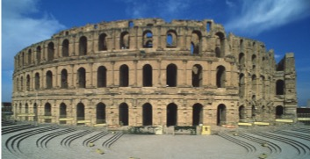 | ....................  .................... | ....................  ....................
B.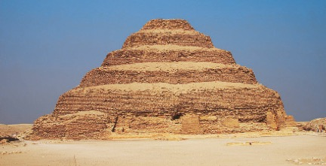 | ....................  .................... | ....................  ....................
C.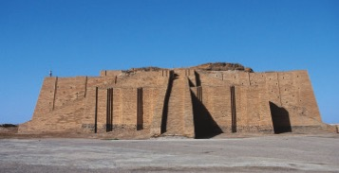 | ....................  .................... | ....................  ....................
D.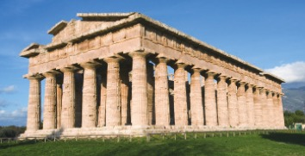 | ....................  .................... | ....................  ....................
E.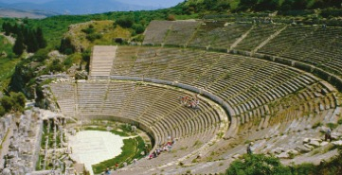 | ....................  .................... | ....................  ....................
F.  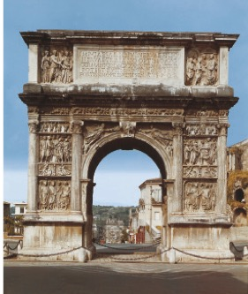 | ....................  .................... | ....................  ....................
G.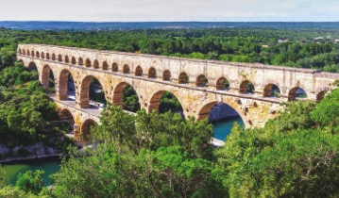 | ....................  .................... | ....................  ....................

2. Riconosci gli edifici religiosi riferibili a queste piante e indica presso quale civiltà o in quale periodo vennero costruiti.
A. ...........................
..............................
B. ...........................
..............................
C. ...........................
..............................
D. ...........................
..............................

USARE IL LESSICO ARTISTICO
3. Indica a quale ordine appartengono i capitelli proposti e descrivi le caratteristiche di ciascuno di essi.
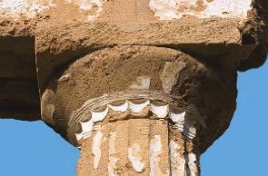 | A. ....................................................  ........................................................
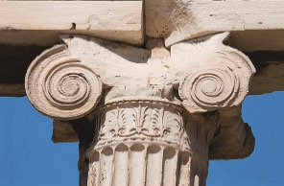 | B. .....................................................  ........................................................
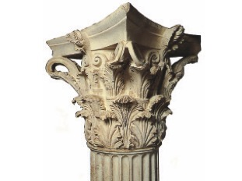 | C. .....................................................  ........................................................

4. Individua le parti fondamentali del tempio greco collocando correttamente sul disegno i termini sotto elencati.
1. crepidoma – 2. colonne – 3. trabeazione – 4. fregio – 5. frontone – 6. acroterio – 7. cella – 8. pronao – 9. peristasi

5. Leggi il breve testo che segue, tratto da una fonte antica, e rispondi alle domande.
«La bellezza non consiste nella simmetria degli elementi, ma in quella delle parti, del dito in relazione col dito, e di tutti insieme in relazione al metacarpo e al carpo, di questi in relazione all’avambraccio e al braccio e di tutti essi rispetto al tutto.»

a. Quale civiltà ha elaborato il criterio di bellezza del corpo umano esposto nel testo?
b. Su quale principio si basa tale criterio?
c. Con quale altro termine viene anche definito?

CONOSCERE LE TECNICHE ARTISTICHE
6. Descrivi la tecnica con cui è stato realizzato e decorato il vaso qui riprodotto.
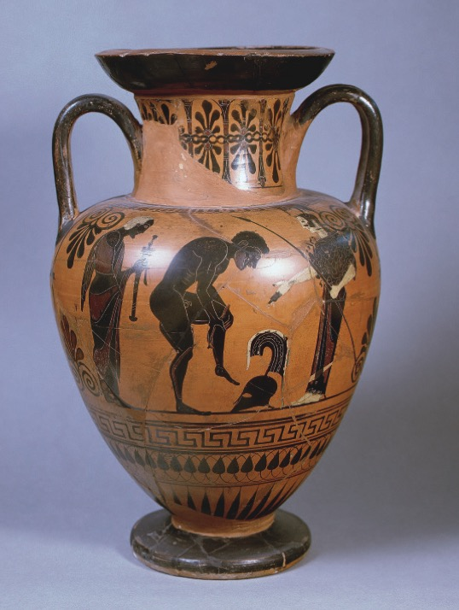

ISTITUIRE CONFRONTI TRA OPERE
7. Descrivi le due sculture e opera un confronto indicando in breve le caratteristiche formali di ciascuna. Ipotizza infine di quale civiltà sono espressione, motivando la tua scelta.
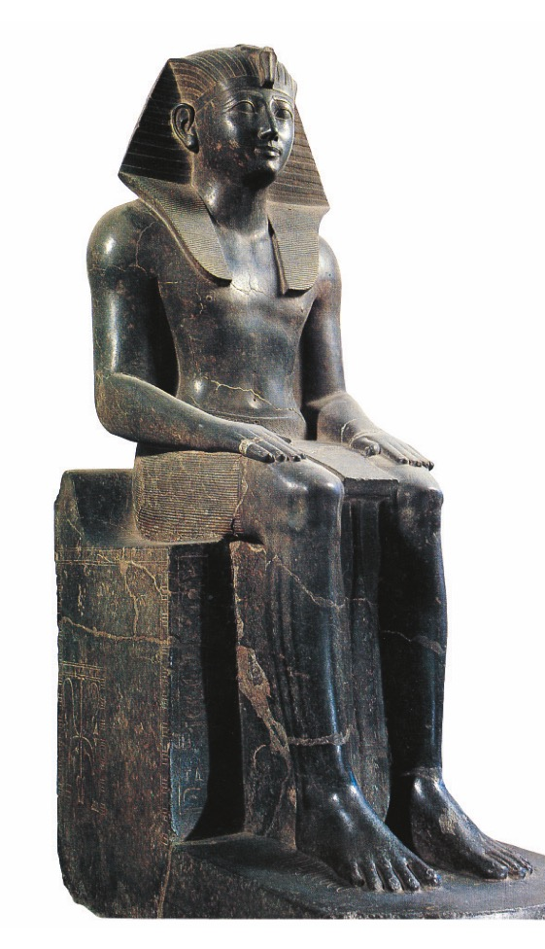  A. .........................................  .............................................  .............................................  .............................................  ............................................. | 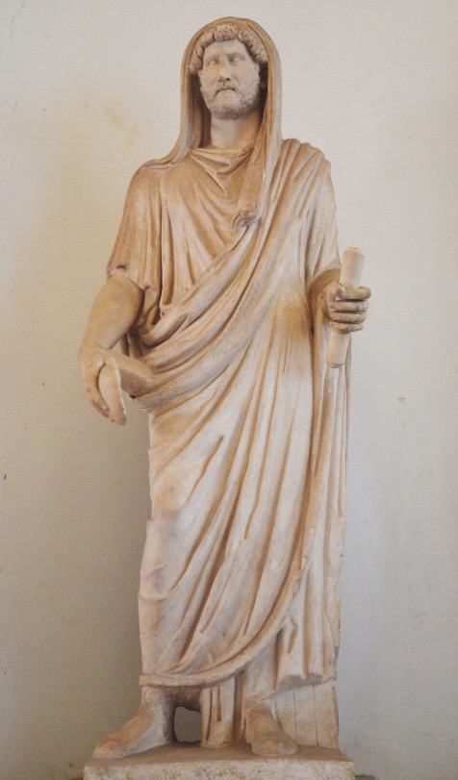  B. .........................................  .............................................  .............................................  .............................................  .............................................

8. Ti proponiamo tre riproduzioni di figure femminili. Per ciascuna indica che cosa rappresenta e ipotizza a quale epoca o fase artistica appartiene. Motiva la tua attribuzione considerando sia le caratteristiche tipologiche sia quelle stilistiche.
 | 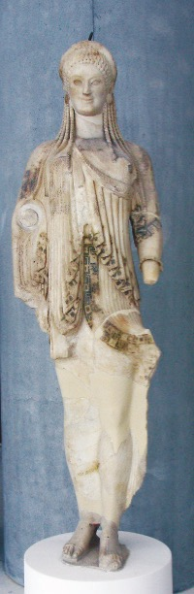 | 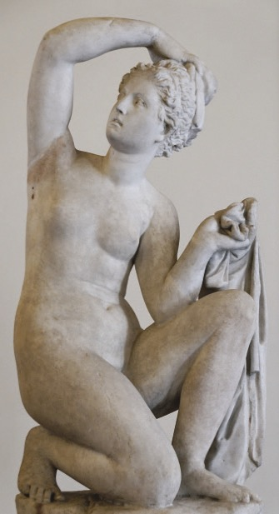 | 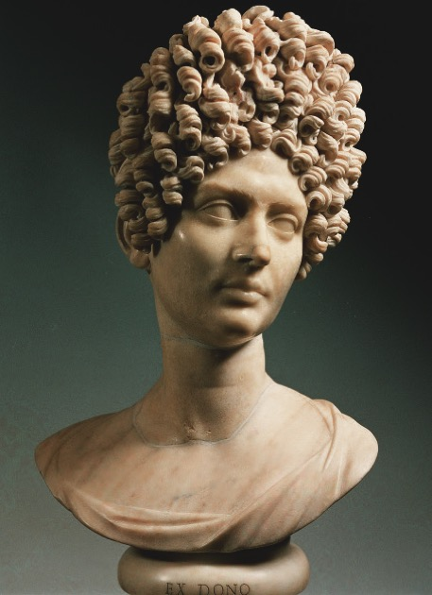
tipologia /  soggetto | ............................................................ | .............................................................................. | ................................  ................................
caratteri  stilistici | ............................................................  ............................................................ | ..............................................................................  .............................................................................. | ................................  ................................  ................................  ................................
epoca /  fase artistica | .............................. | ....................................... | ................................

ANALIZZARE STILI E LINGUAGGI
9. Osserva l’opera qui proposta. Indica di che cosa si tratta e l’epoca in cui è stata prodotta, specificandone brevemente le caratteristiche stilistiche.
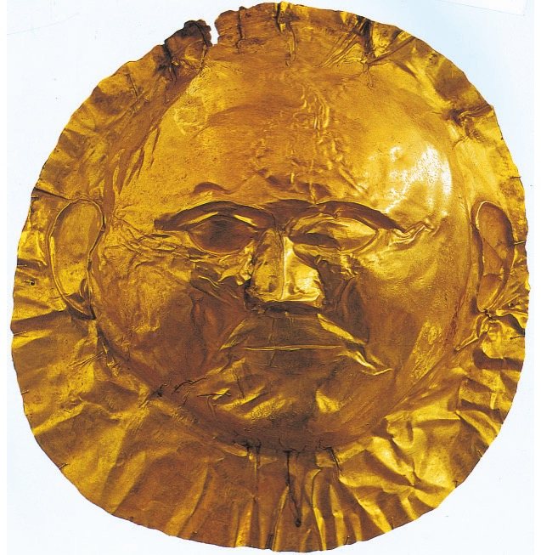

10. Osserva l’opera qui proposta. Indicane le principali caratteristiche tecniche e stilistiche, precisando l’epoca in cui è stata prodotta.
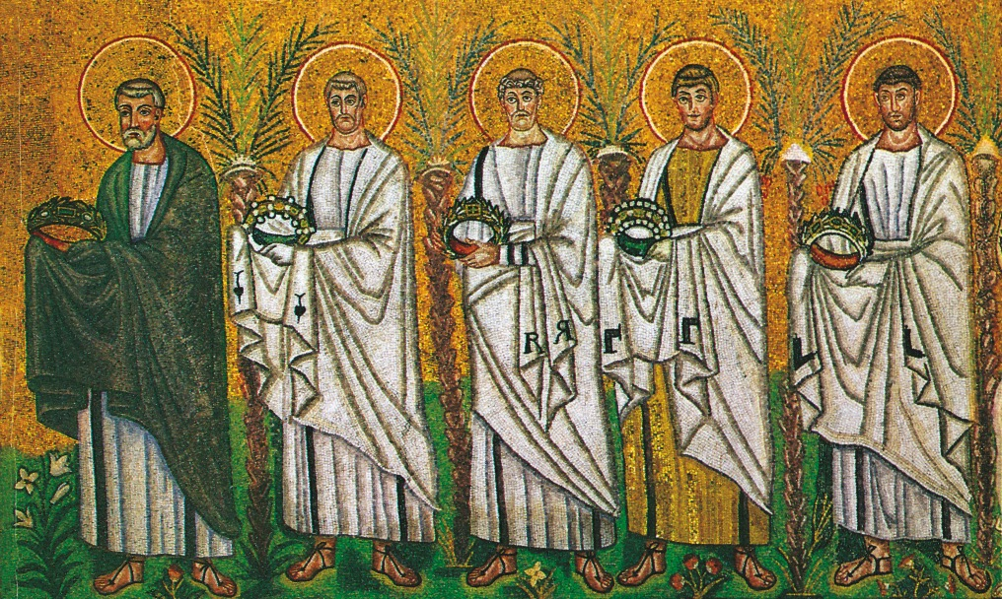

PUNTEGGIO TOTALE DELLA VERIFICA: 54 Totale punti …..
1 punto per ogni risposta a domanda chiusa; 4 punti per ogni risposta a domanda aperta

